**PRAKTIKUM SIMULASI LAMPU LALU LINTAS 3 WARNA BERBASIS ESP32 DI WOKWI SEBAGAI MEDIA PEMBELAJARAN IOT**

*Sugeng Aldi Widodo*

*Fakultas Vokasi, Universitas Brawijaya*

[*sugengaldi330@student.ub.ac.id*](mailto:sugengaldi330@student.ub.ac.id)

ABSTRAK

Praktikum ini bertujuan untuk mensimulasikan sistem lampu lalu lintas tiga warna berbasis ESP32 menggunakan Wokwi sebagai sarana pembelajaran dalam bidang Internet of Things (IoT). Rangkaian yang digunakan terdiri dari tiga LED berwarna merah, kuning, dan hijau, yang dikontrol melalui GPIO ESP32. Pola penyalaan LED diatur bergantian dengan durasi tertentu, yaitu LED merah aktif selama 3 detik, LED kuning selama 1 detik, dan LED hijau selama 3 detik, sebelum siklus diulang kembali. Simulasi dilakukan menggunakan platform Wokwi, yang memungkinkan pengujian sistem secara langsung melalui antarmuka berbasis web tanpa memerlukan perangkat keras fisik.

Praktikum ini dirancang untuk memberikan wawasan mendasar tentang pemrograman mikrokontroler dan implementasi sistem otomasi sederhana. Penggunaan simulator Wokwi memberikan fleksibilitas dalam eksplorasi konsep tanpa keterbatasan perangkat keras, sehingga menjadi alternatif yang efektif dalam pembelajaran sistem tertanam. Hasil dari praktikum ini dapat menjadi dasar pengembangan lebih lanjut dalam bidang otomasi lalu lintas, sistem berbasis kecerdasan buatan, serta berbagai aplikasi IoT lainnya.

**Kata kunci**: ESP32, Internet of Things, lampu lalu lintas, GPIO, simulasi Wokwi, otomasi.

***ABSTRACT***

*This practicum aims to simulate a three-color traffic light system based on ESP32 using Wokwi as a learning platform in the field of Internet of Things (IoT). The circuit consists of three LEDs in red, yellow, and green, which are controlled via ESP32 GPIO. The LED lighting pattern is sequentially arranged with specific durations: the red LED remains on for 3 seconds, the yellow LED for 1 second, and the green LED for 3 seconds before the cycle repeats. The simulation is conducted using Wokwi, which allows direct system testing through a web-based interface without requiring physical hardware.*

*This practicum is designed to provide fundamental insights into microcontroller programming and the implementation of basic automation systems. The use of the Wokwi simulator offers flexibility in concept exploration without hardware limitations, making it an effective alternative for embedded system learning. The results of this practicum can serve as a foundation for further development in the fields of traffic automation, AI-based systems, and various other IoT applications.*

*Keywords: ESP32, Internet of Things, traffic light, GPIO, Wokwi simulation, automation.*

**Pendahuluan**

Perkembangan teknologi Internet of Things (IoT) telah membawa perubahan signifikan dalam berbagai bidang, termasuk sistem transportasi cerdas. Salah satu implementasi penting dari teknologi ini adalah sistem lampu lalu lintas otomatis, yang berperan dalam mengatur arus kendaraan untuk meningkatkan kelancaran lalu lintas dan keselamatan pengguna jalan. Sistem lampu lalu lintas tradisional umumnya dikendalikan oleh pengatur waktu atau sensor lalu lintas, namun dengan kemajuan IoT dan mikrokontroler seperti ESP32, pengelolaan sistem lalu lintas dapat menjadi lebih fleksibel dan efisien.

Dalam dunia pendidikan, memahami konsep otomasi dan kontrol mikrokontroler sangat penting bagi mahasiswa teknik dan teknologi. Namun, keterbatasan akses ke perangkat keras merupakan salah satu kendala dalam pembelajaran sistem tertanam. Tidak semua mahasiswa memiliki modul ESP32 atau komponen elektronik seperti LED dan sensor untuk melakukan eksperimen langsung. Kesalahan dalam pemrograman atau penyusunan rangkaian juga dapat menyebabkan kerusakan perangkat keras, yang dapat menyebabkan biaya tambahan.

Oleh karena itu, diperlukan solusi yang memungkinkan eksplorasi dan pengujian sistem berbasis mikrokontroler tanpa harus bergantung pada perangkat fisik.Salah satu solusi yang dapat digunakan adalah platform simulasi berbasis web, seperti Wokwi.

Wokwi, sebuah platform simulasi berbasis web, menyediakan lingkungan simulasi yang memungkinkan pengguna merancang, memprogram, dan menguji rangkaian elektronik secara virtual. Dengan menggunakan Wokwi, siswa dapat mensimulasikan sistem lampu lalu lintas berbasis ESP32 tanpa menggunakan perangkat keras fisik. Hal ini memungkinkan fleksibilitas dalam pembelajaran dan memungkinkan eksperimen dilakukan dengan cepat tanpa mengorbankan perangkat.

**Tujuan Praktikum**

Praktikum ini memiliki tujuan:

1. Memahami prinsip dasar Internet of Things (IoT) dan otomasi dalam sistem transportasi, khususnya

dalam penerapan sistem pencahayaan otomatis pada lampu lalu lintas.

1. Mempelajari peran dan fungsi mikrokontroler ESP32 dalam mengendalikan perangkat elektronik.
2. Melakukan simulasi sistem lampu lalu lintas berbasis ESP32 menggunakan platform Wokwi, yang memungkinkan eksperimen tanpa bergantung pada perangkat keras fisik.
3. Meningkatkan pemahaman tentang pemrograman mikrokontroler, dengan mengembangkan kode untuk mengontrol pola penyalaan LED sebagai representasi dari sistem lalu lintas.

**Metodologi**

Praktikum ini dilakukan dengan pendekatan eksperimental berbasis simulasi menggunakan platform Wokwi, yang memungkinkan pengujian sistem tanpa perangkat keras fisik. Metodologi yang digunakan dalam praktikum ini meliputi beberapa tahapan sebagai berikut:

1. Studi Literatur dan Pemahaman Konsep

a.pelajari konsep dasar Internet of Things (IoT), sistem lalu lintas otomatis, dan fungsi ESP32 sebagai mikrokontroler dalam sistem otomasi.  
  
b.Memahami prinsip kerja Input/Output General-Purpose (GPIO) ESP32 dan cara mengontrol LED melalui pemrograman.  
  
c.Lihat struktur, fungsi, dan cara sistem pencahayaan lampu lalu lintas bekerja, termasuk durasi standar untuk lampu merah, kuning, dan hijau di berbagai lingkungan.

2.Perancangan dan Simulasi Sistem

* Merancang skema rangkaian elektronik di platform Wokwi, yang terdiri dari:
  + ESP32 sebagai pengendali utama.
  + Tiga LED (merah, kuning, hijau) yang merepresentasikan lampu lalu lintas.
  + Resistor untuk membatasi arus pada setiap LED.
  + Sumber daya virtual yang tersedia di simulator.
* Menentukan pola penyalaan lampu lalu lintas, yaitu:
  + Lampu merah menyala selama 3 detik sebagai tanda berhenti.
  + Lampu kuning menyala selama 1 detik sebagai peringatan.
  + Lampu hijau menyala selama 3 detik sebagai tanda jalan.
  + Siklus berulang secara otomatis sesuai dengan program yang dibuat.
* Menulis program dalam bahasa C++ menggunakan Arduino IDE di Wokwi untuk mengontrol GPIO ESP32 dan mengatur siklus lampu lalu lintas.
* Melakukan simulasi awal untuk melihat apakah rangkaian dan kode berfungsi dengan benar.

3. Implementasi dan Pengujian Program

* Menjalankan simulasi penuh di Wokwi untuk mengamati apakah sistem bekerja sesuai spesifikasi.
* Mengukur akurasi timing penyalaan dan perpindahan antar LED guna memastikan kesesuaian dengan sistem lalu lintas nyata.
* Memantau kestabilan sistem, termasuk kemungkinan adanya delay yang tidak diinginkan dalam transisi antar lampu.
* Mengidentifikasi kesalahan dalam kode program (debugging) dan melakukan revisi jika ditemukan anomali dalam proses simulasi.

4. Analisis dan Evaluasi Hasil

* Menganalisis hasil simulasi dengan membandingkan keluaran sistem terhadap skenario yang telah dirancang.
* Mengevaluasi stabilitas transisi LED, akurasi waktu, serta efisiensi penggunaan sumber daya dalam sistem simulasi.
* Mengidentifikasi potensi pengembangan lebih lanjut, seperti:
  + Integrasi dengan sensor ultrasonik untuk mendeteksi kendaraan.
  + Implementasi sensor cahaya untuk mengatur kecerahan LED sesuai kondisi lingkungan.
  + Penggunaan koneksi Wi-Fi ESP32 untuk menghubungkan sistem dengan jaringan IoT guna pengendalian jarak jauh.
* Menilai keandalan simulasi Wokwi dibandingkan dengan implementasi di perangkat keras nyata, serta kemungkinan tantangan dalam transisi dari simulasi ke real-world application.

**Hasil dan Pembahasan**

Hasil Simulasi

* Sistem lampu lalu lintas berbasis ESP32 berhasil diimplementasikan di Wokwi sesuai dengan perancangan awal.
* Pola penyalaan lampu berjalan dengan urutan merah (3 detik) → kuning (1 detik) → hijau (3 detik) secara otomatis dan berulang.
* Waktu transisi antar lampu sesuai dengan logika pemrograman tanpa adanya keterlambatan signifikan.
* Sistem berjalan stabil dalam simulasi tanpa terjadi crash atau error pada ESP32.

Analisis dan Evaluasi

* Akurasi Timing: Perhitungan waktu menggunakan fungsi delay() dalam pemrograman Arduino cukup presisi untuk simulasi ini, tetapi untuk implementasi nyata, penggunaan timer berbasis interrupt dapat meningkatkan efisiensi.
* Konsumsi Daya: Dalam simulasi, tidak ada indikasi konsumsi daya berlebih, namun pada perangkat keras nyata, pemilihan LED dengan daya rendah dapat meningkatkan efisiensi energi.
* Kemungkinan Pengembangan: Integrasi dengan sensor dan komunikasi IoT akan membuat sistem lebih cerdas dan adaptif terhadap kondisi lalu lintas sesungguhnya.

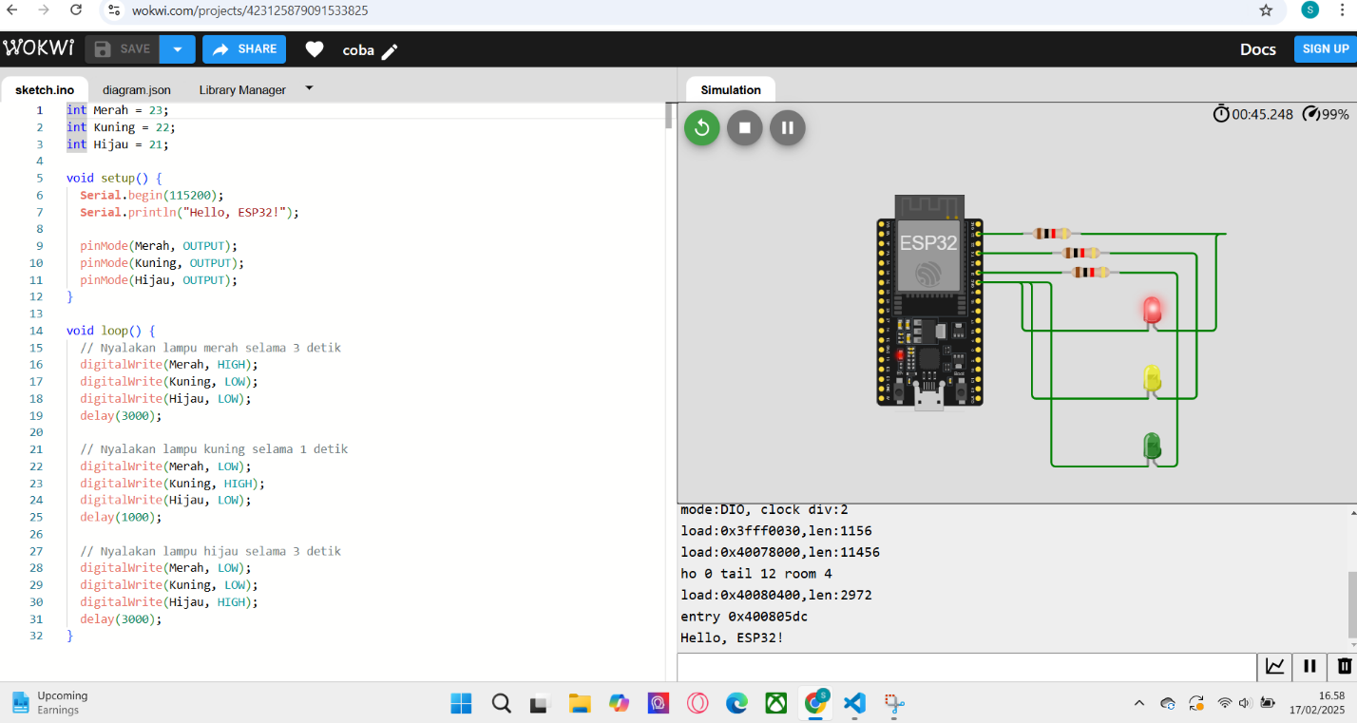

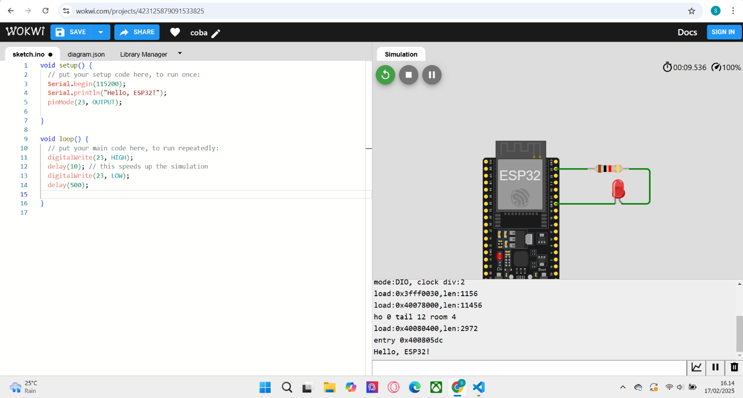

**Kesimpulan dan Dokumentasi**

* Praktikum ini berhasil menunjukkan bahwa ESP32 dapat digunakan untuk sistem pencahayaan otomatis pada lampu lalu lintas berbasis simulasi.
* Platform Wokwi memungkinkan pengujian logika program tanpa perangkat keras fisik dengan tingkat keandalan yang cukup baik.
* Evaluasi hasil menunjukkan bahwa sistem bekerja dengan stabil dan sesuai dengan spesifikasi yang dirancang.
* Pengembangan lebih lanjut dapat mencakup integrasi sensor dan konektivitas IoT untuk meningkatkan efisiensi dan fleksibilitas sistem.